**实验（实习）报告**

1. 实验目的
2. 了解KNN的基本概念；
3. 了解如何使用MindSpore进行KNN实验。
4. 实验任务

本实验是基于Criteo的部分数据集对“Wide & Deep Learning for Recommender Systems”论文中Wide&Deep模型的实现。

1. 实验步骤
2. 将数据导入到Notebook环境

import moxing as mox

#src_url：用户自己创建的obs路径

mox.file.copy_parallel(src_url="obs://wide-deep-demo-f8d2/wide_and_deep/",dst_url="./")

mox.file.copy_parallel(src_url="obs://wide-deep-demo-f8d2/data/",dst_url="./data")

1. 数据处理

在终端（Terminal）中定位到“/home/ma-user/work”路径下，输入以下命令：

python src/preprocess_data.py  --data_path=./data/ --dense_dim=13 --slot_dim=26 --threshold=100 --train_line_count=45840617 --skip_id_convert=0

在data文件夹里，生成了mindrecord文件夹，里面存放了mindrecord数据

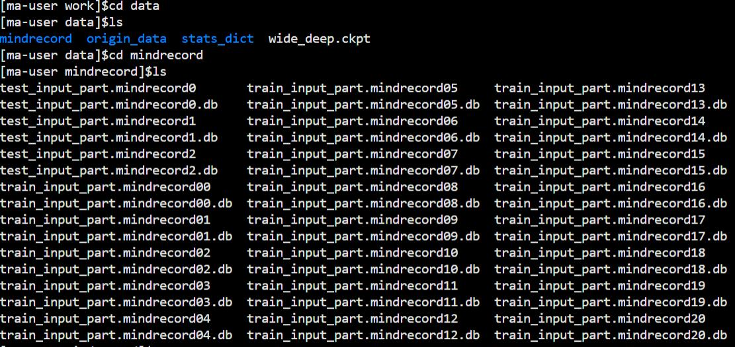

1. 模型训练

python train_and_eval.py --data_path=./data/mindrecord --data_type=mindrecord

可以看到如下训练过程的信息

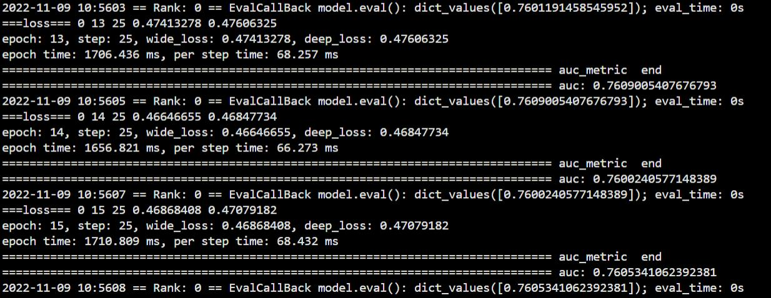

到terminal中查看，发现在/home/ma-user/work/目录下生成了很多的.ckpt文件，即我们训练的模型。

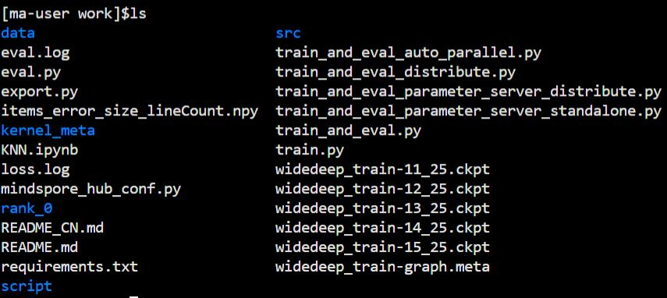

1. 模型评估

在终端（Terminal）中定位到“/home/ma-user/work”路径下，输入以下命令：

python eval.py --data_path=./data/mindrecord --data_type=mindrecord --ckpt_path=./widedeep_train-15_25.ckpt

可以看到如下的模型评估信息:

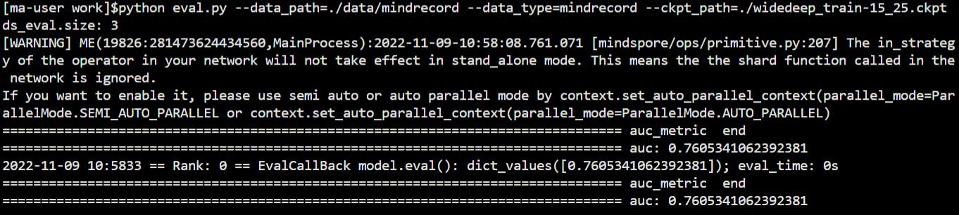

1. 实验结果



1. 实验总结

本次实验是推荐系统的原理和实践。对Wide&Deep网络以及相关的代码实践实现了点击率预测实验，对此有了更加深刻的了解与认知。